**Tarte aux myrtilles facile**

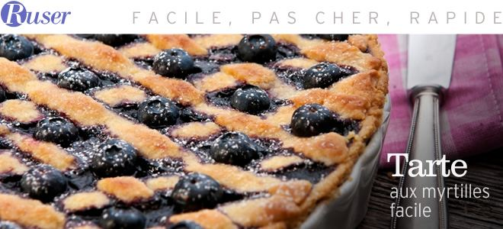

|  |  |
| --- | --- |
| Quantité | 6 Personne(s) |
| Préparation | 20 min |
| Cuisson | 30 min |
| Repos | 30 min |

**Ingrédients pour Tarte aux myrtilles facile**

* 230 g de farine
* 500 g de [myrtilles sauvages surgelées Toupargel](http://www.toupargel.fr/surgeles-myrtilles-sauvages,596.htm)
* 120 g de beurre
* 2 jaunes d'oeuf
* 125 g de sucre en poudre
* 3 c. soupe de sucre glace
* sel

**Préparation pour Tarte aux myrtilles facile**

1 Préchauffez le four th.6 (180C).

2 Étalez les myrtilles dans un plat et saupoudrez-les de sucre (pas la totalité)

3 Coupez le beurre en petits morceaux pour le faire ramollir et malaxez avec les doigts.

4 Formez une fontaine et ajoutez le reste de sucre et un jaune d'oeuf, une pincée de sel et 1 2 c. soupe d'eau.

5 Pétrissez bien jusqu’à obtenir une pâte homogène peu collante.

6 Formez une boule et laissez reposez 30 min.

7 Étalez la pâte sur un plan de travail fariné.

8 Placez-la dans un moule à tarte beurré (coupez ce qui dépasse du moule).

9 Piquez la fourchette et garnissez de myrtilles.

10 Avec les chutes de pâte, formez une nouvelle boule, talez-la et coupez-la en lamelles de 5 mm d’épaisseur.

11 Disposez les lamelles en croisillons sur les myrtilles, puis dorez-les au pinceau avec du jaune d'oeuf.